Medieninformation

Wenn ich mir was wünschen dürfte
André Bauer | Ethel Merhaut | Simone Niederer | Konstantin Zander | Bela Koreny

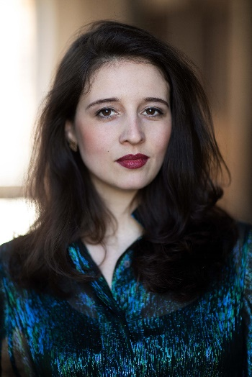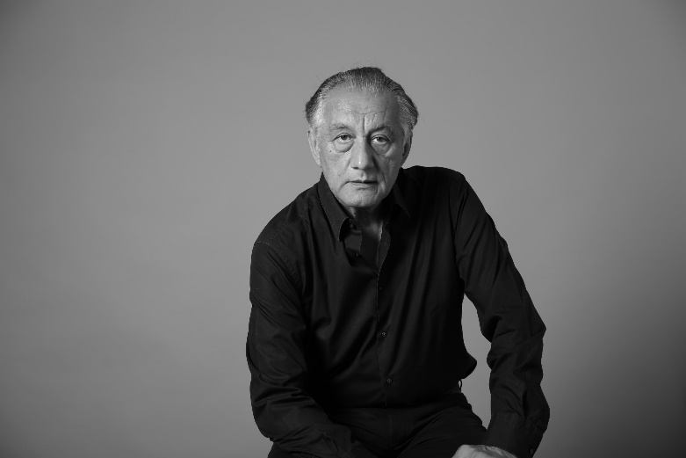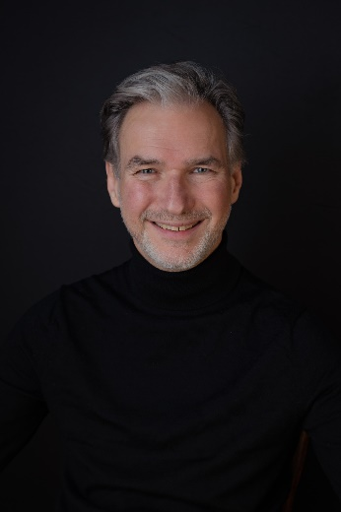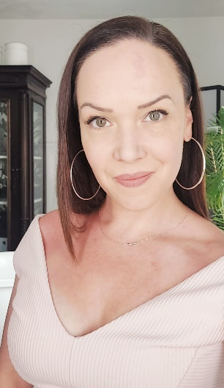

Ein abwechslungsreicher Abend zum Lachen und Weinen vom Grandseigneur der gehobenen Unterhaltungsmusik, Bela Koreny gestaltet und arrangiert.
Es erklingen Werke von Walter Jurmann, Fritz Rotter, Friedrich Hollaender, Kurt Weill und vielen mehr: „In der Bar zum Krokodil“ erzählt die Geschichte von Frau Potifar und ihrem Gatten, ein Schlager aus den 20er Jahren. „Ich bin die fesche Lola“ von Friedrich Hollaender ist berühmt geworden durch Marlene Dietrich und „Benjamin ich hab´ nichts anzuziehen“ wird heute noch gerne gehört. Der unvergessliche Jerry Lewis mit seiner großartigen Mimik in „The Typewriter“ ist ein Klassiker. Mit unglaublicher Virtuosität geht mit „Tschaikowsky“ von Kurt Weill und „Die Saga of Jenny“ der Abend weiter, um mit dem Welterfolg „Naturboy“ zum letzten Lied des Abends „Wenn ich mir was wünschen dürfte“ zu kommen.
Das jüdische Lied so wie der jüdische Witz sind meistens lustig und mit viel Lebensweisheit und Philosophie verbunden. Mit André Bauer - Ethel Merhaut - Simone Niederer – Bela Koreny garantiert der Abend beste Unterhaltung.
Termin: 22.10.2023
Beginn: 19:30 Uhr
Preise: Euro 39,-/35,-/31,-/27,-

Kartenvorverkauf: 1040 Wien, Argentinierstraße 37
von Montag bis Samstag von 13.00 bis 18.00 Uhr
Karten Hotline: 01/501 65/13306
www.akzent.at
Pressefotos in 300dpi und –texte für Ihre Ankündigung stehen auf unserer Website www.akzent.at in unserem Pressebereich zur Verfügung.

